Ханты-Мансийский автономный округ – Югра
Администрация города Сургута
Управление общественных связей

ОТЧЕТ

о результатах социологического исследования «Мониторинг информационного пространства»

Сургут, февраль-март 2013 г.

СОДЕРЖАНИЕ

Вводные данные………………………………………………………………....3

1. Источники получения информации………………………………..….5
2. Уровень доверия………………………………………………………....10
3. Предпочтения телевизионной аудитории…………………………….15
4. Выбор печатных СМИ……………………………………………….….21
5. Радио……………………………………………………………………..…24
6. Интернет-пространство……………………………………………….....26

Общие выводы……………………………………………………………….....29

Приложения……………………………………………………………………..33

Вводные данные
Данный документ представляет собой итоговый аналитический отчет по социологическому исследованию на тему: «Мониторинг информационного пространства». Место проведения исследования: территория города Сургута.
Объект исследования – население, постоянно проживающее в городе
Сургуте, старше 18 лет. Цель исследования – мониторинг информационного пространства. Исследование проводилось методом телефонного опроса в феврале 2013г. Выборочная совокупность– 400 респондентов. Обработка полученных данных осуществлялась в программе статистической обработке данных SPSSIBM версии 18.

В ходе опроса, посвященного исследованию информационному пространства г. Сургут, было опрошено 400 респондентов – 48% мужчин и 52% женщин в возрасте от 18 лет. Рис.1.
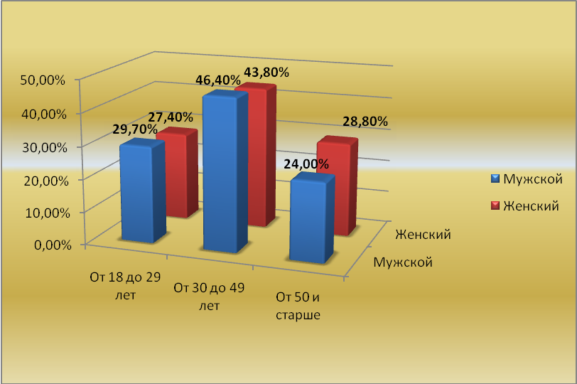
Рис.1. Половозрастные характеристики респондентов

Значительная доля опрошенных респондентов имеет средне специальное (43%) и высшее (34%) образование. Рис.2.
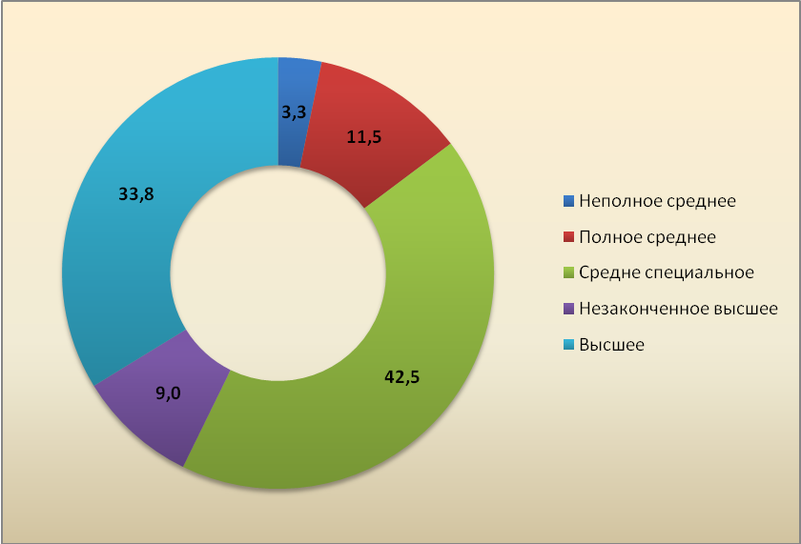
Рис.2. Образование респондентов

Основной сферой занятости респондентов является нефтегазодобыча, переработка, геология – 11% и все виды транспорта (9%). Также значительна доля пенсионеров, принявших участие в опросе – 17%. Табл.1.

Табл.1. Сфера занятости респондентов
Сфера | %
Пенсионер | 16,8
Нефтегазодобыча, переработка, геология | 10,8
Все виды транспорта (ж/д, авиа, авто, речной) | 8,8
Студент, учащийся | 8,5
Работник системы здравоохранения | 7,5
Торговля, общепит, бытовое обслуживания | 7,0
Работник системы образования | 6,0
Занимаюсь домашним хозяйством | 5,0
Жилищно-коммунальное хозяйство | 3,8
Энергетика | 3,5
Временно без работы | 3,5
Строительство | 3,3
Легкая промышленность | 3,0
Муниципальный, государственный служащий | 2,8
Почтовая, телефонная связь | 2,5
Служащий банка, страховой кампании и т.п. | 2,3
Милиция, прокуратура, армия, суд, охрана и т.п. | 1,8
Работник культуры, соц.обслуживания | 1,3
Предприниматель | 1,3
СМИ | 1,0

- Источники получения информации
Опрошенные практически однозначно утверждают, что наиболее удобно им получать информацию с помощью телевидения – 64%, что вполне объясняется наибольшей доступностью на сегодняшний день именно этого источника информации и отсутствия необходимости прикладывать какие-либо усилия для получения необходимой, альтернативной, информации. Также респонденты отмечают, что им удобно получать информацию в сети Интернет – 29%. По мнению опрошенных, наименее удобным источником информации являются так называемые неформальные источники (родственники, друзья, коллеги). Отметим, что еще около 5 лет назад неформальные источники информации были почти так же популярны, как сегодня Интернет-источники. Для примера, по данным ВЦИОМ, динамика интернет-аудитории за последние 6 лет выглядит следующим образом: 2006 г. - 5%; 2008 г. - 11%; 2009 г. - 15%; 2010 г. - 23%; 2011 г. - 30%; март 2012 г. - 38%. То есть с 2006 г. количество ежедневных пользователей Интернет выросло более чем в 7 раз.
Рис.3.

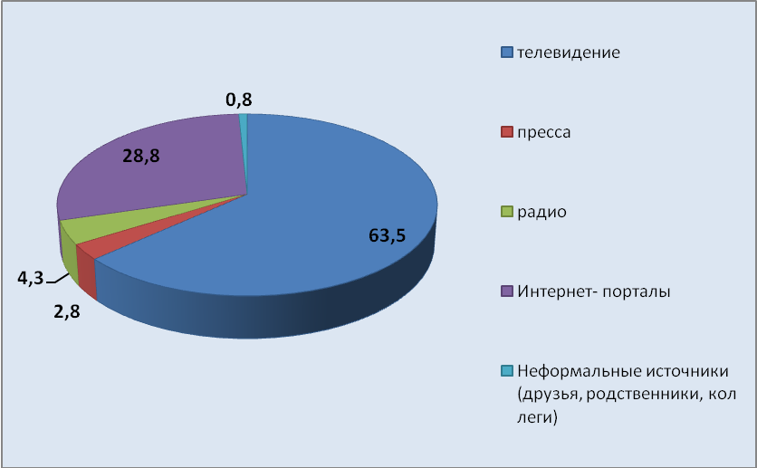
Рис.3. Наиболее удобные источники получения информации

Вполне предсказуемо, что молодежи в возрасте от 18 до 29 лет наиболее удобно, по сравнению с другими возрастными группами, получать информацию из Интернета – 42%. Тогда как пожилому населению в возрастной группе старше 50 лет предпочтительней телевидение – 83%.
Рис. 4.
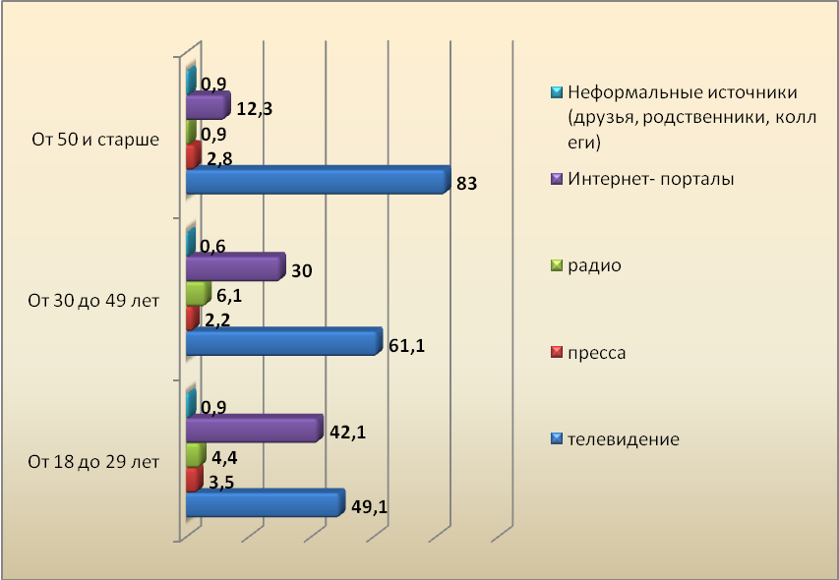
Рис.4.Наиболее удобные источники получения информации среди различных возрастных групп

Рассмотрим частоту использования опрошенным населением г. Сургут различных источников информации. Так, ежедневно используют телевидение в качестве источника информации 81% респондентов, Интернет – 57%. Подтверждая предыдущие данные, можно говорить о том, что телевидение и Интернет на сегодняшний день являются наиболее часто используемыми каналами получения информации. Прессу большинство опрошенных используют несколько раз в неделю (26%) или крайне редко (25%). Радио половина респондентов не использует совсем. Для сравнения, телевидение не используют лишь 1% опрошенных. Предположительно, радио, как источник информации на сегодняшний день чаще используется автомобилистами и людьми пенсионного возраста. Рис. 5-8.
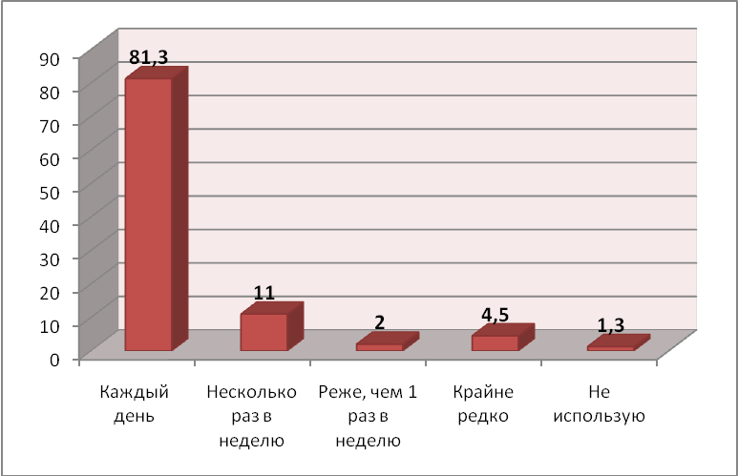
Рис.5.Частота использования телевидения

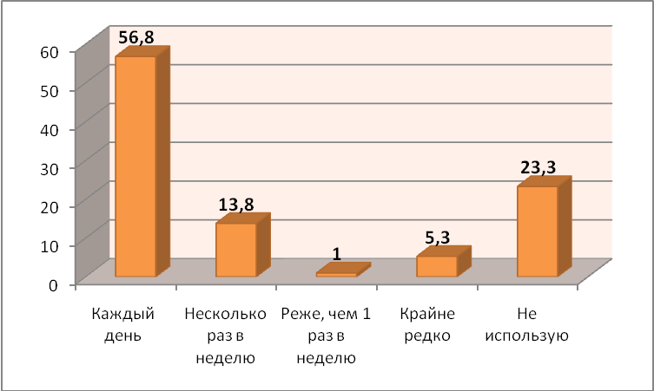
Рис.6. Частота использования Интернет-порталов

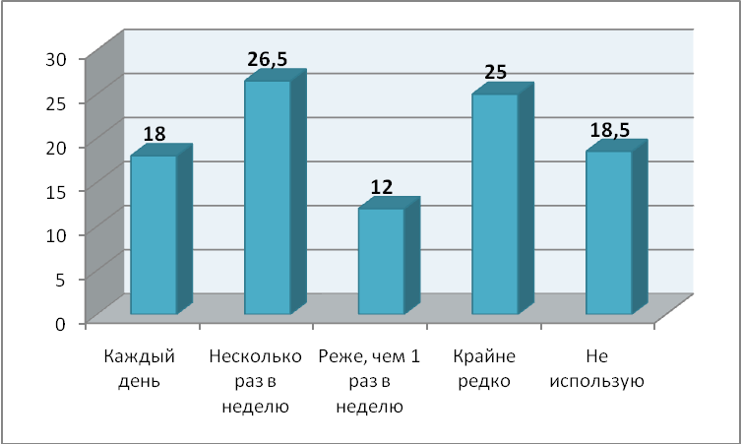
Рис.7. Частота использования прессы

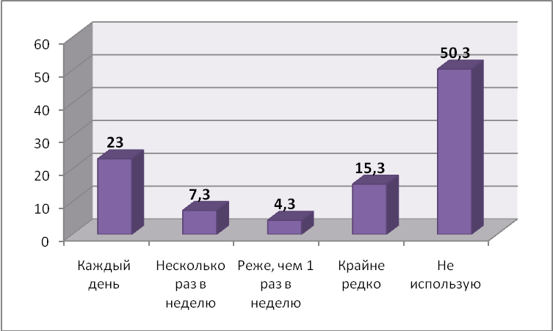
Рис.8. Частота использования радио

Рассматривая частоту использования тех или иных источников информации в зависимости от пола и возраста респондента, наблюдается та же тенденция, что и в случае с наиболее удобными источниками информации. Молодежь чаще всего использует для получения информации Интернет, 66% респондентов в возрасте от 18 до 29 лет пользуются интернетом ежедневно и 75%-телевидением. Опрошенные среднего возраста (от 30 до 49 лет)-82% и пожилые люди старше 50 лет-88%, чаще всего используют в качестве получения информации телевидение. Радио мужчины используют незначительно чаще женщин. Так, 27% мужчин и 20% женщин используют его ежедневно. Отметим, что резких отличий среди респондентов с различными социально-демографическими характеристиками выявлено не было.

- Уровень доверия
Говоря о доверии к различным источникам информации отметим, что в целом ни один из предложенных источников информации не вызывает у респондентов однозначного доверия. Большинство опрошенных говорят, что телевидению в равной степени доверяют и не доверяют – 45%. Скорее доверяют, чем нет – 22% и полностью доверяют – 17%. Прессе респонденты также в равной степени доверяют и не доверяют – 38%. Но доля совершенно не доверяющих прессе (21%) в 5 раз больше по сравнению с телевидением (4%). Радио совершенно не доверяет половина опрошенных. Уровень доверия к данному источнику информации наиболее низкий. Интернету в равной степени доверяют и не доверяют 36% опрошенных. Стоит отметить, что количество совершенно не доверяющих этому источнику информации так же велико – 26%. Рис. 9-13.
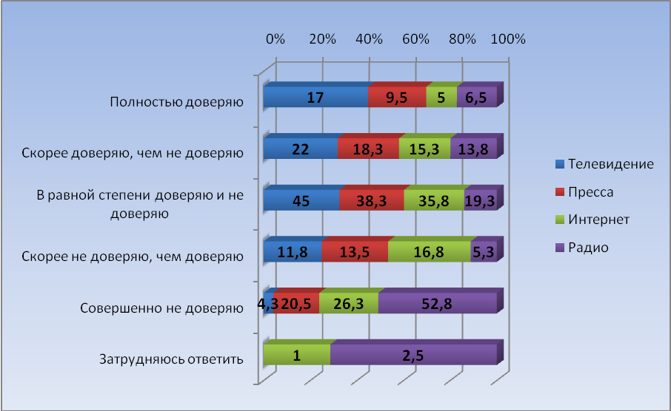
Рис.9. Общий уровень доверия к источникам информации

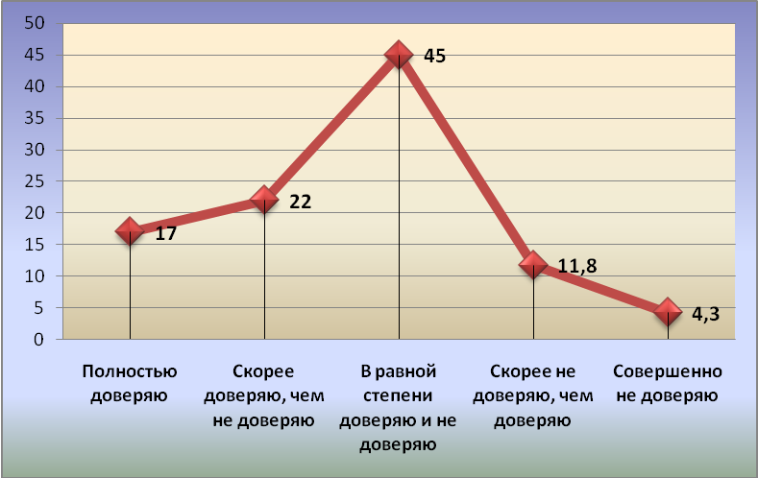
Рис.10. Уровень доверия телевидению

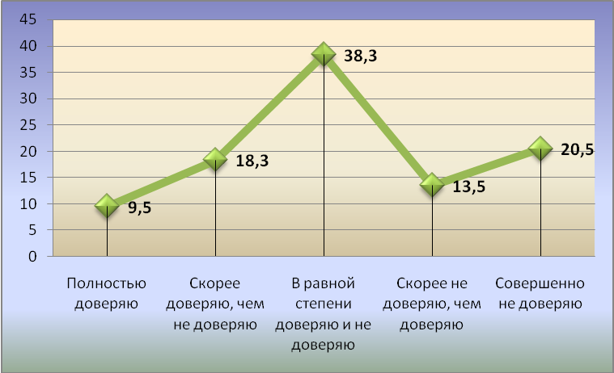
Рис.11. Уровень доверия прессе

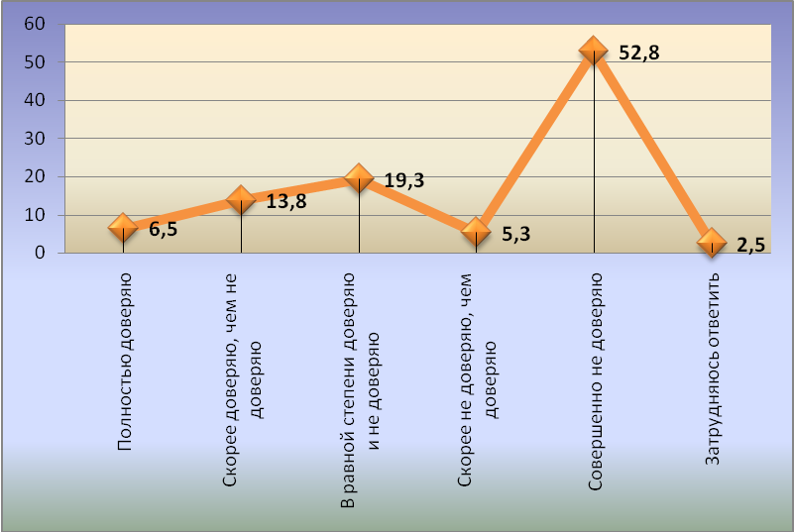
Рис.12. Уровень доверия радио

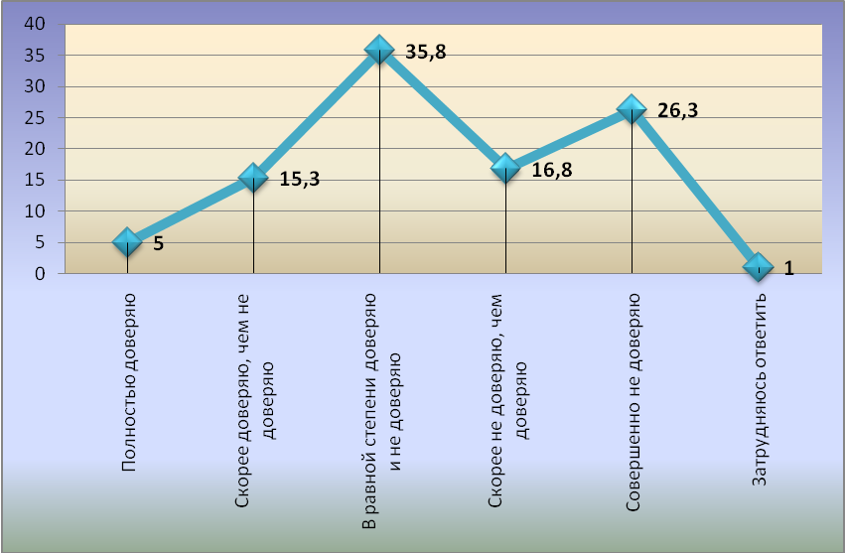
Рис.13. Уровень доверия интернету

Отмечается, что женщины незначительно чаще склонны больше доверять печатным изданиям, чем мужчины. 11% женщин и 8% мужчин полностью доверяют прессе. Рис. 14.
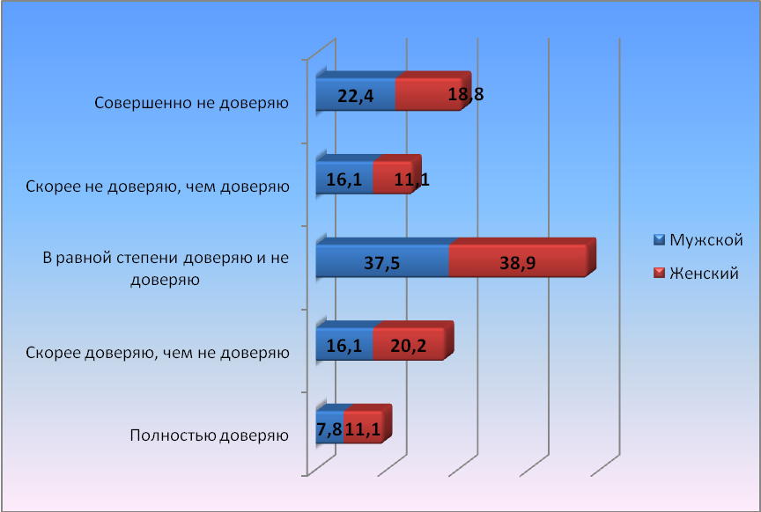
Рис.14. Уровень доверия прессе в зависимости от пола

Телевидению чаще доверяют люди в возрасте старше 50 лет. 20% опрошенных из данной возрастной группы полностью доверяет прессе, тогда как среди опрошенных в возрасте от 18 до 29 лет таких 16%. Рис.15.
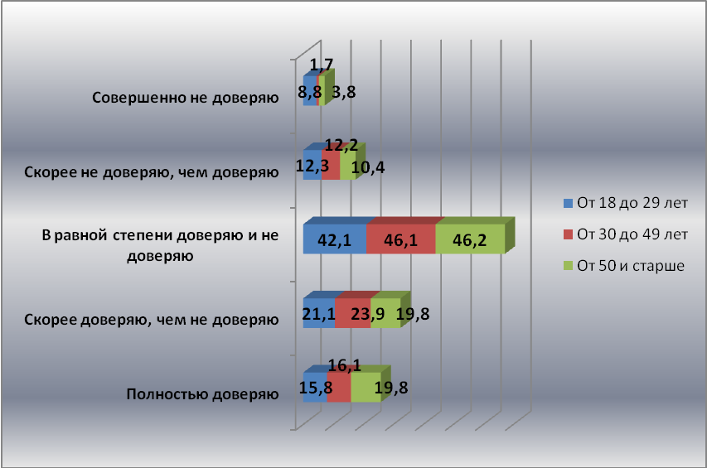
Рис.15. Уровень доверия телевидению в зависимости от возраста

Интернету полностью доверяют 7% респондентов от 18 до 29 лет и 1% старше 50 лет. Гораздо более высокий уровень недоверия к интернету так же испытывает старшее поколение. 52% из них полностью не доверяют Интернет-порталам, тогда как среди молодых людей в возрасте от 18 до 29 лет таких лишь 23%. Рис. 16.

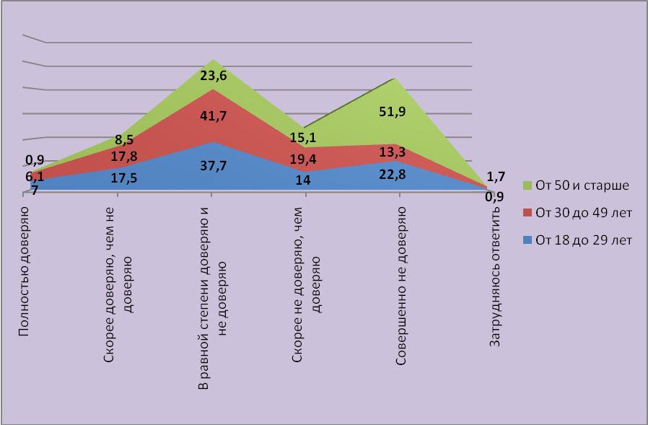
Рис.16. Уровень доверия интернету в зависимости от возраста

Очевидно, что, несмотря на популярность телевидения и интернета в качестве источников получения информации, опрошенное население достаточно скептически относится к получаемой через данные источники информации, подвергая сомнению ее достоверность. В целом, на сегодняшний день, наибольшее доверие в сравнении с другими источниками информации у респондентов вызывает телевидение. По данным исследования уровня доверия к центральным телеканалам и интернету, проведенного ВЦИОМ в августе 2012г. в целом, россияне также в большей степени доверяют телевидению и интернету. Так, 78%россиян черпают информацию из сообщений центральных телеканалов, а 64% этой информации доверяют. Интернет в качестве источника информации всерьез рассматривает 59% россиян, а доверяют — 64%.

- Предпочтения телевизионной аудитории
Составляя рейтинг наиболее предпочитаемых респондентами телеканалов, отметим, что чаще всего опрошенные смотрят основные федеральные телеканалы. В их числе: Первый канал (23%), Россия (19%) и НТВ (13%). Наименее предпочтительными оказались телеканалы кабельного телевидения. Скорее всего, это связано с меньшей доступностью данных каналов. Отмечая наиболее популярные телеканалы кабельного телевидения, респонденты чаще выделяют: Discovery и NationalGeographic. Среди региональных и городских телекомпаний опрошенные более всего предпочитают ТРК «Сургутинтерновости» и ТК «СургутИнформТВ». Среди других предпочитаемых телеканалов опрошенными назывались ТК Перец, Русский романс, православный телеканал Союз, Дождь, Драйв. Табл.2., Рис.17-19.
Табл.2. Рейтинг предпочитаемых телеканалов
Телеканал | %
ПЕРВЫЙ КАНАЛ | 23,3%
РОССИЯ | 18,8%
НТВ | 13,2%
СТС | 7,3%
ТНТ + Альфа | 5,1%
Россия 24 | 3,4%
ТВ-3 (СТВ, СИН) | 2,8%
Рен-ТВ | 2,6%
DISCOVERY | 1,9%
Культура | 1,7%
Пятый канал | 1,6%
ТРК"Сургутинтерновости" | 1,5%
СПОРТ | 1,2%
Домашний | 1,1%
Петербург - 5 канал | 0,9%
Звезда | 0,9%
ТВЦ | 0,7%
ТК "СургутИнформТВ" | 0,6%
NationalGeographic | 0,6%
ОТРК "Югра" (Ханты-Мансийск) | 0,5%
MTV-Россия | 0,5%
РБК | 0,4%
AnimalPlanet | 0,4%
Euronews | 0,3%
Муз-ТВ | 0,3%
Евроспорт | 0,3%
Радость моя | 0,3%
Охота и рыбалка | 0,2%
ГТРК "Югория" (Ханты-Мансийск) | 0,2%
ВЕСТИ-24 | 0,2%
Наше кино | 0,2%
7-ТВ | 0,1%
Сургутмедиа | 0,1%
Мать и дитя | 0,1%
Другое | 5,4%
Затрудняюсь ответить | 0,2%
никаким | 0,9%

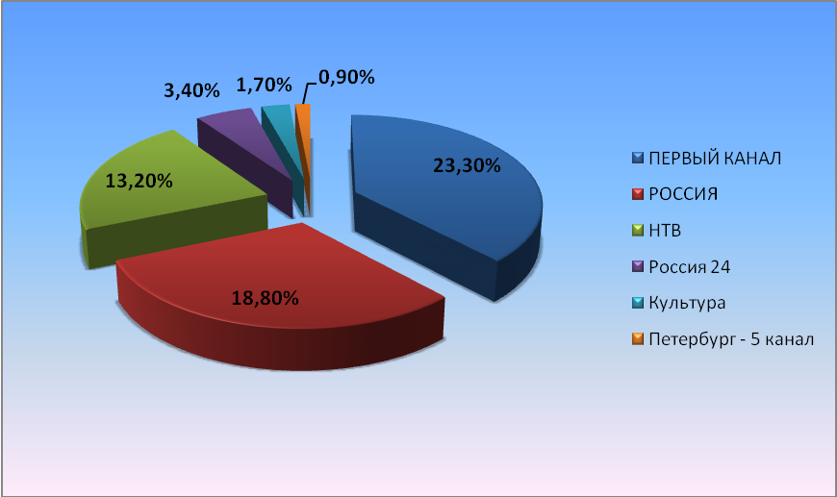
Рис.17. Рейтингобщероссийских общедоступных телеканалов

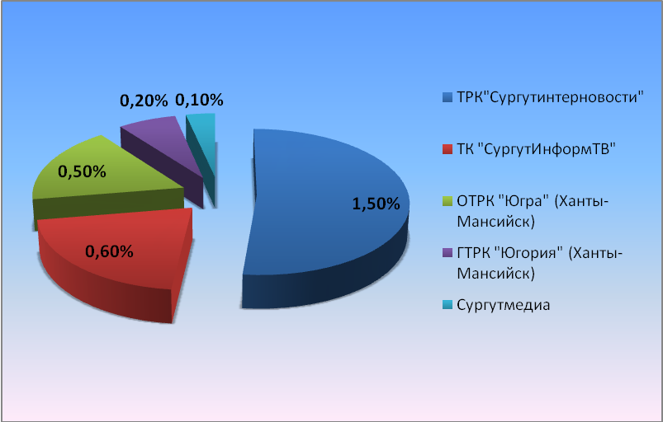
Рис.18. Рейтингрегиональных и городских телекомпаний

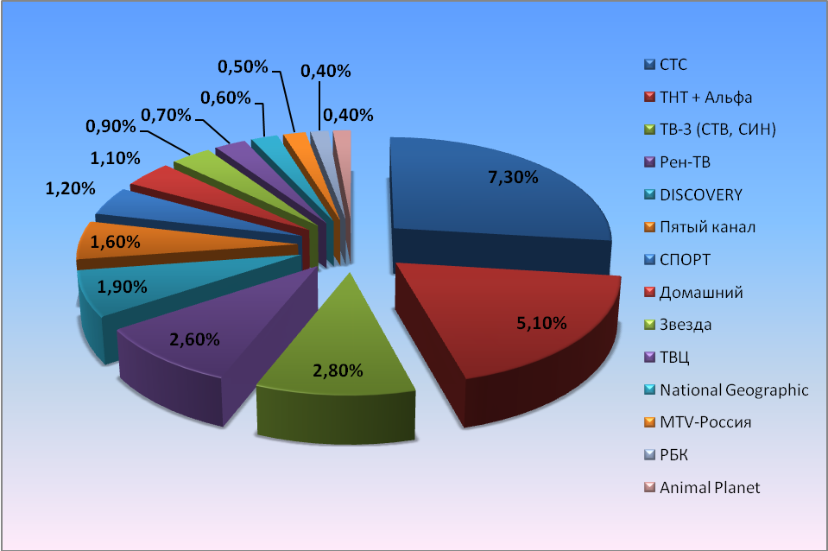
Рис.19. Рейтингканалов кабельного телевидения

Полученные в ходе опроса данные в целом подтверждаются общероссийскими рейтингами телеканалов и не носят принципиальных отличий. По данным исследовательской компании TNS Россия за период с 28.01.2013 по 03.02.2013 наиболее популярными для просмотра телеканалами стали Первый канал (14%), Россия (13%) и НТВ (13%).
Уровень доверия к телеканалам не так высок, как уровень предпочтений. Несмотря на это, опрошенное население города наибольшее доверие испытывает к Первому каналу (30%), России (14%) и НТВ (9%). Наименьшее доверие по сравнению с другими телеканалами у респондентов вызывает региональный телеканал ОТРК Югра. С другой стороны, хоть ОТРК «Югра» в рейтинге наиболее предпочтительных телеканалов, по сравнению с федеральными каналами, и находится на средней позиции, тем не менее, каждый пятый зритель доверяет данному телеканалу.Особенность и полярность данных результатов – это, прежде всего, следствие незначительной выборки по исследованию и, естественно, сильной корреляции при перекрестных распределениях. Отмечается, что 17% респондентов не доверяют ни одному телеканалу. Табл.3. Рис.20-22.

Табл.3. Уровень доверия к телеканалам
Телеканал | %
ПЕРВЫЙ КАНАЛ | 29,5%
РОССИЯ | 13,8%
НТВ | 8,7%
СТС | 3,8%
Местные каналы | 2,9%
ТРК"Сургутинтерновости" | 2,0%
ТВ-3 (СТВ, СИН) | 1,8%
Пятый канал | 1,6%
ВЕСТИ-24 | 1,3%
ТНТ + Альфа | 1,3%
Федеральные каналы | 1,3%
Россия 24 | 0,9%
Петербург - 5 канал | 0,9%
ТК "СургутИнформТВ" | 0,9%
Рен-ТВ | 0,9%
Культура | 0,7%
Звезда | 0,7%
Дождь | 0,7%
ТВЦ | 0,4%
РБК | 0,4%
Euronews | 0,4%
NationalGeographic | 0,4%
Союз Православный | 0,4%
ОТРК "Югра" (Ханты-Мансийск) | 0,2%
Все | 1,1%
Затрудняюсь ответить | 5,6%
Никаким | 16,5%

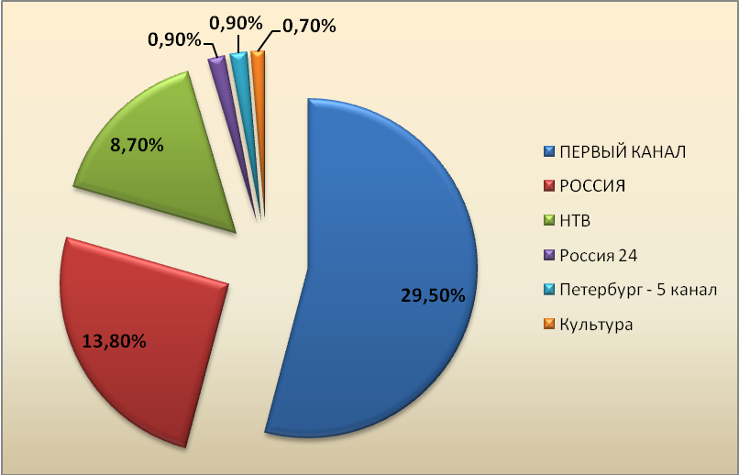

Рис.20. Уровень доверия к общероссийским и общедоступным телеканалов

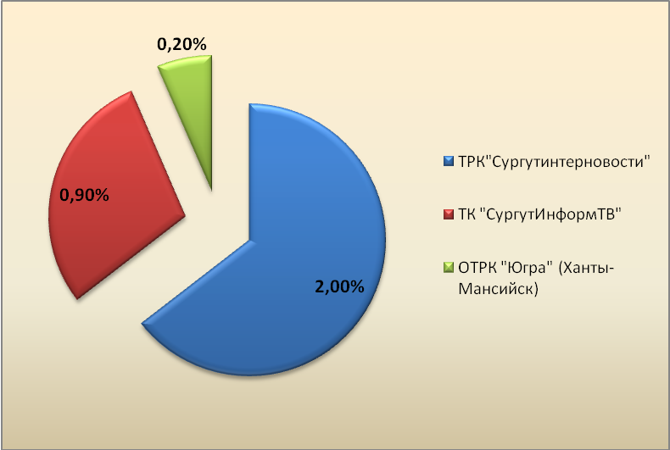

Рис.21. Уровень доверия к региональным и городским телекомпаниям
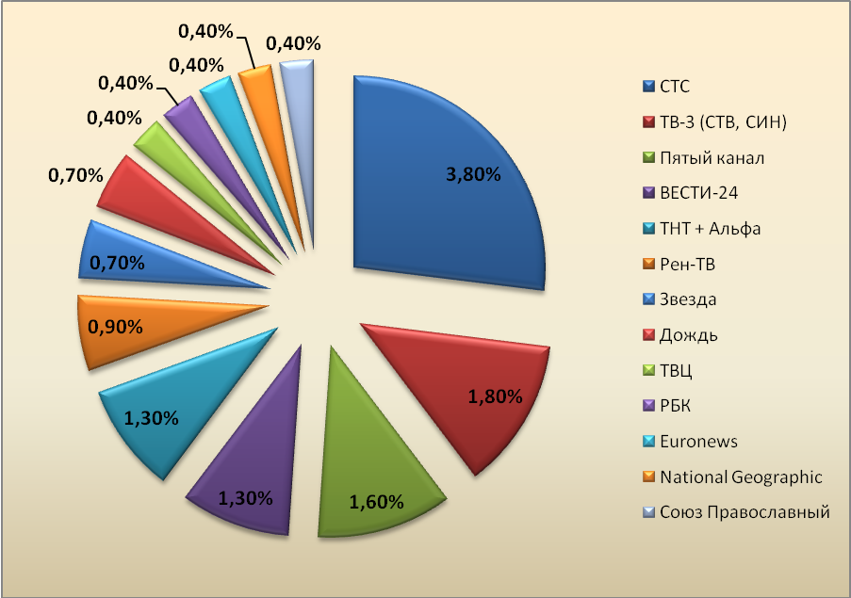

Рис.22. Уровень доверия к каналам кабельного телевидения

- Выбор печатных СМИ
Далее респондентам было предложено высказать свои предпочтения среди печатных СМИ. Чаще всего опрошенные предпочитают читать местные газеты, такие как «Сургутская трибуна» (17%) и «Новый город» (16%). Среди федеральных изданий респонденты отдают предпочтение журналу «Телесемь» (6%) и газете «Аргументы и факты» (5%). Около четверти опрошенных утверждают, что прессу по различным причинам они не читают. Табл.4.Рис.23-24.

Табл.4. Рейтинг печатных изданий
Название издания | %
Сургутская трибуна | 17,2%
Новый город | 16,0%
Телесемь | 6,0%
Аргументы и факты | 4,6%
Новости Югры | 1,9%
Выбирай | 1,5%
Нефть Приобья | 1,4%
Комсомольская правда | 1,2%
Листок | 1,2%
Ярмарка | 1,2%
Все про все | 1,0%
Московский комсомолец | 0,8%
Для женщин | 0,6%
Сибирский купец | 0,6%
Коммерсант | 0,4%
Из рук в руки | 0,4%
Теленеделя | 0,4%
Ион | 0,2%
За рулем | 0,2%
Наш город | 0,2%
Новая газета | 0,2%
Популярная механика | 0,2%
Родной город | 0,2%
Русский репортер | 0,2%
Сад и огород | 0,2%
Совершенно секретно | 0,2%
Стольник | 0,2%
Югорский вестник | 0,2%
Нет особых предпочтений, читаю все | 1,7%
Местная пресса | 2,5%
Никакие | 23,6%
Другое | 12,7%
Затрудняюсь ответить | 1,2%

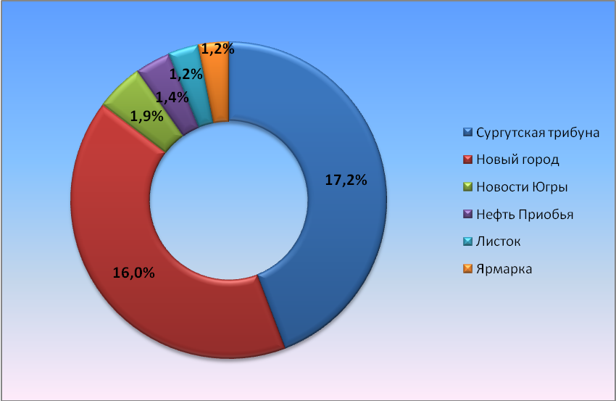
Рис.23. Рейтинг местных и региональных печатных изданий

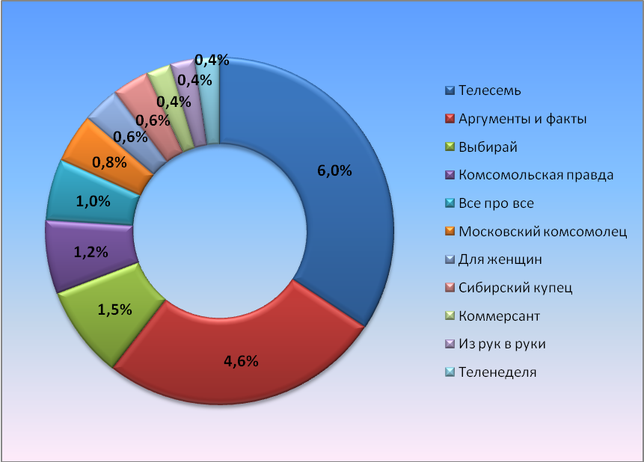
Рис.24. Рейтинг федеральных печатных изданий

Уровень доверия респондентов наиболее высок к местным изданиям «Сургутская трибуна» (15%) и «Новый город» (12%). Среди федеральных изданий опрошенные также в наибольшей степени доверяют газете «Аргументы и факты» (3%) и журналу «Телесемь» (2%). В целом отмечается, что уровень доверия к прессе значительно ниже уровня доверия к телевидению. Около половины опрошенных (41%) говорят о том, что не доверяют никаким изданиям. Табл. 5. Рис.25-26.

Табл.5. Уровень доверия к печатным изданиям
Название издания | %
Сургутская трибуна | 15,4%
Новый город | 11,8%
Аргументы и факты | 3,1%
Телесемь | 2,1%
Новости Югры | 1,4%
Нефть Приобья | 0,7%
Ярмарка | 0,7%
Коммерсант | 0,5%
Комсомольская правда | 0,5%
Листок | 0,5%
Московский комсомолец | 0,5%
Все про все | 0,2%
Выбирай | 0,2%
Для женщин | 0,2%
За рулем | 0,2%
Ион | 0,2%
Русский репортер | 0,2%
Сибирский купец | 0,2%
Югорский вестник | 0,2%
Нет особых предпочтений, читаю все | 0,5%
Местная пресса | 1,2%
Никакие | 40,8%
Другое | 7,6%
Затрудняюсь ответить | 6,9%
Не читаю | 4,0%

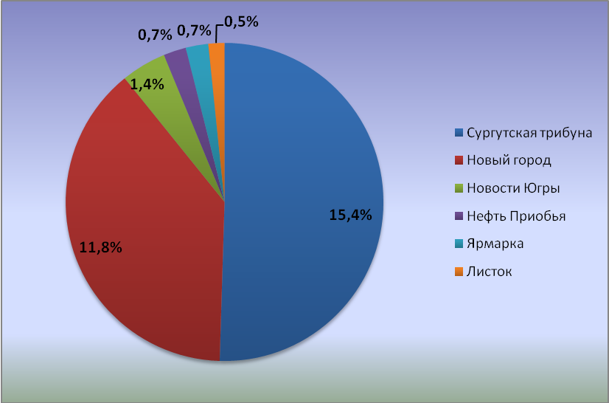

Рис.25. Уровень доверия к местным и региональным печатным изданиям

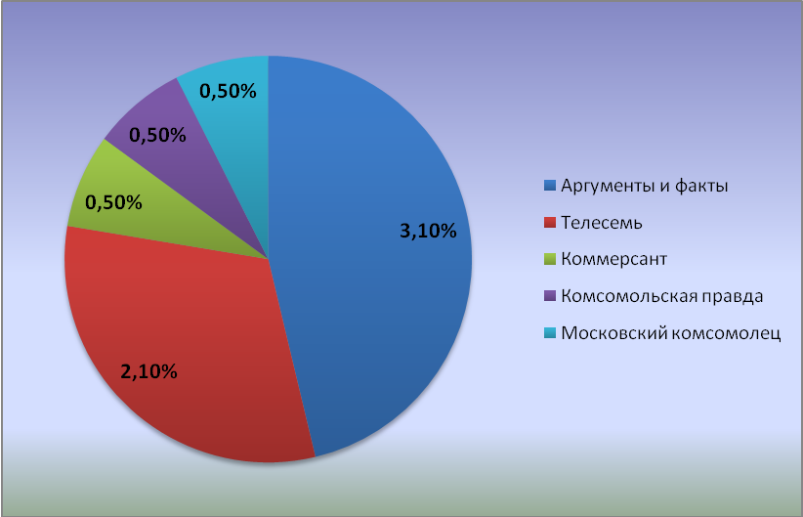

Рис.26. Уровень доверия к федеральным печатным изданиям

- Радио
Выделяя наиболее предпочтительные радиостанции, большинство респондентов затруднились с ответом (30%). 15% опрошенных отметили, что не слушают радио в силу различных причин. Среди выделенных опрошенным населением радиостанций чаще всего упоминались «Русское радио» (12%) и радио «Европа-плюс» (7%). Наиболее редко отдают предпочтение респонденты радио «Югра», менее процента опрошенных отметили данную радиостанцию среди предпочтительных. Табл.6.

Табл.6. Рейтинг радиостанций
Название радиостанции | %
Русское радио | 12,2%
Европа плюс | 6,8%
Радио Шансон | 5,3%
Радио Маяк | 4,3%
Авторадио | 3,8%
Хит ФМ | 3,4%
Серебряный дождь | 2,8%
Ретро ФМ | 2,6%
Юмор ФМ | 2,6%
DFM | 1,7%
Сургут радио | 1,7%
Радио 7 | 1,1%
Вести ФМ | 0,9%
Радио России | 0,6%
Эхо Москвы | 0,4%
Радио Югра | 0,2%
Нет предпочтений, слушаю все | 1,7%
Никакое | 14,5%
Другое | 3,0%
Затрудняюсь ответить | 30,5%

На вопрос о том, какой радиостанции респондент наиболее доверяет, весомая доля затруднилась ответить (59%). 12% опрошенных отметили, что не доверяют никаким радиостанциям. Среди радиостанций, которым респонденты доверяют в большей степени, выделялось «Русское радио» - 7%. Чуть реже упоминались радио «Шансон» (3%) и «Авторадио» (3%). Наиболее редко опрошенные доверяют радио «Югра». Табл.7.

Табл.7. Уровень доверия радиостанциям
Название радиостанции | %
Русское радио | 7,4%
Радио Шансон | 3,1%
Авторадио | 2,6%
Хит ФМ | 1,0%
Европа плюс | 2,4%
Радио Маяк | 2,4%
Ретро ФМ | 2,1%
Серебряный дождь | 1,9%
Вести ФМ | 1,0%
Сургут радио | 1,0%
DFM | 0,7%
Радио 7 | 0,5%
Радио России | 0,5%
Эхо Москвы | 0,5%
Радио Югра | 0,2%
Никакому | 12,1%
Другое | 1,9%
Затрудняюсь ответить | 58,8%

- Интернет-пространство
В ходе опроса выявлено, что наибольшее предпочтение при пользовании интернетом респонденты отдают социальным сетям (29%) и новостным порталам (24%). Также чаще других упоминались поисковые системы и развлекательные сайты. Это подтверждается исследованиями количества пользователей социальных сетей. Так, по данным исследования PewResearchCenter, Россия занимает третью строчку в рейтинге пользователей социальными сетями. По результатам того же исследования, Россия является единственной страной, где почти все пользователи интернета имеют аккаунты в социальных сетях (94%). Реже всего опрошенные предпочитают порталы с фильмами. Можно сделать вывод, что опрошенные жители чаще всего используют интернет для общения с друзьями и родственниками, в качестве получения быстрой и актуальной новостной информации и для отдыха, развлечений. Табл. 8.

Табл.8. Рейтинг интернет-порталов
Профиль интернет-портала | %
Социальные сети | 28,5%
Новостные сайты | 23,6%
Поисковые системы | 11,0%
Развлекательные сайты | 7,3%
Образовательные сайты | 3,5%
Специализированные сайты, профильные | 1,8%
Сайты о работе | 0,9%
Специализированные чаты и форумы | 0,7%
Игровые сайты | 0,7%
Фильмы | 0,2%
Другое | 2,0%
Нет интернета | 9,3%
Все сайты, нет предпочтений | 6,6%
Затрудняюсь ответить | 1,3%
Почтовые серверы | 2,6%

Уровень доверия к интернет-порталам у респондентов достаточно низок. 42% опрошенных отмечают, что не доверяют никаким интернет -сайтам. Среди порталов, пользующихся наибольшем доверием у респондентов, оказались поисковые системы – 25%. Наименьшим доверием пользуются специализированные чаты и форумы и специализированные сайты. Но вероятнее всего такое распределение связано, прежде всего, с тем, что в целом доля использующих интеренет-порталы данного профиля не велика. Табл.9.
Табл.9. Уровень доверия интернет-порталам
Профиль интернет-портала | %
Поисковые системы | 25,4%
Новостные сайты | 6,0%
Социальные сети | 5,5%
Специализированные сайты, профильные | 0,7%
Специализированные чаты и форумы | 0,5%
Другое | 1,7%
Нет интернета | 3,4%
Все сайты, нет предпочтений | 3,1%
Затрудняюсь ответить | 11,3%
Не доверяю никаким | 42,4%

Среди наиболее интересных респондентам передач местных телеканалов, безусловно, лидируют Новости на ТК «Сургутинформтв»-54%. Также среди предпочитаемых передач опрошенными назывались «В центре событий» на ТК «Сургутинтерновости» (8%), «Итоги недели» на ТК «Сургутинформтв» (4%) и Новости на ТК «Сургутинтерновости»(4%). Табл.10.

Табл.10. Предпочтительные передачи на местных телеканалах
Название телепередачи | %
Новости на СТВ | 54,4%
В центре событий СИН | 8,3%
Итоги недели СТВ | 4,2%
Новости на СИН | 3,8%
За скобками СТВ | 2,6%
Вести Югории | 2,6%
ТОН СИН | 2,3%
Новости на ТК Север | 0,9%
Книга жалоб | 0,9%
Точка зрения СИН | 0,8%
Сургут информ бюро | 0,8%
Спорт клуб | 0,8%
Персональный счет | 0,6%
Вставай СТВ | 0,4%
Эпицентр | 0,2%
Сургутское участие | 0,2%
Сургутские новости сегодня | 0,2%
Криминальные сводки | 0,2%
Жизнь Севера | 0,2%
Диалог СИН | 0,2%
Другое | 4,2%
Не смотрю | 4,2%
Затрудняюсь ответить | 7,2%

Общие выводы
Полученные в ходе исследования данные говорят о том, что предпочтения опрошенного населения г. Сургут в целом не отличаются от общероссийских рейтингов и не выделяются на их фоне.

Источники получения информации
Выявлено, что наиболее удобным источником получения информации для респондентов является телевидение. В современном обществе телевидение является одним из наиболее удобных и доступных источников получения информации. С другой стороны, очевидно, что в так называемый «век информационных технологий» все большую популярность у населения набирает Интернет. Значительное число опрошенных выделяет данный канал получения информации, как наиболее удобный для себя. При этом доля населения среднего и старшего возраста, пользующегося интернетом, на сегодняшний день продолжает расти. Радио и пресса, как источники получения информации, становятся наименее удобными для населения в сравнении с телевидением и сетью Интернет. При этом пресса и неформальные источники информации (родственники, друзья, коллеги) оказываются в этом рейтинге на последних местах. В современном информационном обществе печатные издания смещаются новыми технологическими средствами получения информации, которые становятся все более компактными, удобными и доступными в любое время. Говоря о частоте использования населением г. Сургут различных источников информации, отмечается также приоритетность телевидения и интернета. Данные каналы для получения информации используются подавляющим большинством опрошенных ежедневно. Тогда как радио и пресса, наоборот, используются не очень часто.

Уровень доверия
Опрошенное население не склонно слепо доверять всем источникам информации. Респонденты доверяют источникам информации скорее на среднем уровне. Нельзя сказать, что они однозначно с недоверием относятся к телевидению, радио, прессе и интернету, но и о безоговорочном доверии к данным источникам речь не идет. Тем не менее, сравнивая уровень доверия к различным источникам информации, отметим, что телевидению и интернету респонденты доверяют больше, чем радио и печатным зданиям. При этом выделяется наиболее низкий уровень доверия населения к радио.

Предпочтения телевизионной аудитории
К наиболее предпочитаемым телеканалам опрошенное население относит, в первую очередь, федеральные каналы (Первый канал, Россия и НТВ). Судя по распределении ответов респондентов, наименее предпочтительными выступают каналы кабельного и спутникового телевидения. Но, скорее всего, это связано не с нежеланием населения смотреть данные телеканалы, а с их меньшей доступностью в сравнении с федеральными телеканалами среди населения. К наиболее предпочитаемым телеканалам местного и регионального телевидения респонденты отнесли ТРК «Сургутинтерновости» и ТК «СургутИнформТВ». Уровень доверия опрошенных наиболее высок к Первому каналу, России и НТВ. Отмечается, что ко всем остальным телеканалам уровень доверия респондентов значительно ниже.

Выбор печатных СМИ
Отмечая предпочтения среди печатных изданий, население на первое место ставит городскую и региональную прессу («Сургутская трибуна», «Новый город»). Уровень доверия к данным изданиям также является наиболее высоким в сравнении с другими. Среди федеральных изданий опрошенное население чаще отдает предпочтение журналу «Телесемь» и газете «Аргументы и факты». Уровень доверия к печатным изданиям значительно ниже уровня доверия к телевидению, почти половина опрошенных не доверяет прессе.

Радио
О том, что радио становится наименее популярным источником информации, свидетельствуют и данные о предпочтениях респондентов тех или иных радиостанций. Более четверти опрошенных затруднились ответить на этот вопрос и 15% сказали, что не отдают предпочтение никакой радиостанции. Среди выделяемых респондентами радиостанций отмечались чаще других «Русское радио» и радио «Европа-плюс». По уровню доверия наиболее предпочтительным у респондентов выступает «Русское радио» и незначительно реже радио «Шансон» и «Авторадио».

Интернет-пространство
Наибольшее предпочтение при пользовании интернетом опрошенное население отдает, в первую очередь, социальным сетям и новостным порталам. Чуть реже упоминались поисковые системы и развлекательные сайты. Очевидно, что респонденты предпочитают использовать интернет для общения, развлечений и получения новостной информации. Уровень доверия к интернет-порталам у населения находится на достаточно низком уровне. Практически половина опрошенных не доверяют никаким интернет-сайтам. Среди порталов, пользующихся наибольшим доверием у респондентов, чаще отмечались поисковые системы.

Отмечая наиболее популярные и интересные программы местных телеканалов, опрошенные респонденты наиболее часто выделяют «Новости»на ТК «Сургутинформтв» и «В центре событий» на ТК «Сургутинтерновости».
В целом, отметим, что наибольшее доверие респонденты испытывают к телевидению. В наименьшей степени они доверяют радио.

Приложения

Таблицы линейного распределения
 | Частота | Процент
Из каких источников Вам наиболее удобно получать информацию?
телевидение | 254 | 63,5
пресса | 11 | 2,8
радио | 17 | 4,3
Интернет- порталы | 115 | 28,8
Неформальные источники (друзья, родственники, коллеги) | 3 | 0,8
Как часто Вы используете телевидение?
Каждый день | 325 | 81,3
Несколько раз в неделю | 44 | 11,0
Реже, чем 1 раз в неделю | 8 | 2,0
Крайне редко | 18 | 4,5
Не использую | 5 | 1,3
Как часто Вы используете прессу?

Каждый день | 72 | 18,0
Несколько раз в неделю | 106 | 26,5
Реже, чем 1 раз в неделю | 48 | 12,0
Крайне редко | 100 | 25,0
Не использую | 74 | 18,5
Как часто Вы используете радио?

Каждый день | 92 | 23,0
Несколько раз в неделю | 29 | 7,3
Реже, чем 1 раз в неделю | 17 | 4,3
Крайне редко | 61 | 15,3
Не использую | 201 | 50,3
Как часто Вы используете Интернет-порталы?

Каждый день | 227 | 56,8
Несколько раз в неделю | 55 | 13,8
Реже, чем 1 раз в неделю | 4 | 1,0
Крайне редко | 21 | 5,3
Не использую | 93 | 23,3
Насколько Вы доверяете телевидению?
Полностью доверяю | 68 | 17,0
Скорее доверяю, чем не доверяю | 88 | 22,0
В равной степени доверяю и не доверяю | 180 | 45,0
Скорее не доверяю, чем доверяю | 47 | 11,8
Совершенно не доверяю | 17 | 4,3
Насколько Вы доверяете прессе?

Полностью доверяю | 38 | 9,5
Скорее доверяю, чем не доверяю | 73 | 18,3
В равной степени доверяю и не доверяю | 153 | 38,3
Скорее не доверяю, чем доверяю | 54 | 13,5
Совершенно не доверяю | 82 | 20,5
Насколько Вы доверяете радио?

Полностью доверяю | 26 | 6,5
Скорее доверяю, чем не доверяю | 55 | 13,8
В равной степени доверяю и не доверяю | 77 | 19,3
Скорее не доверяю, чем доверяю | 21 | 5,3
Совершенно не доверяю | 211 | 52,8
Затрудняюсь ответить | 10 | 2,5
Насколько Вы доверяете Интернету?
Полностью доверяю | 20 | 5,0
Скорее доверяю, чем не доверяю | 61 | 15,3
В равной степени доверяю и не доверяю | 143 | 35,8
Скорее не доверяю, чем доверяю | 67 | 16,8
Совершенно не доверяю | 105 | 26,3
Затрудняюсь ответить | 4 | 1,0
Какие каналы ТВ Вы предпочитаете?
Первый канал | 132 | 29,5
РОССИЯ - 2 | 62 | 13,8
НТВ | 39 | 8,7
Россия 24 | 4 | 0,9
Петербург - 5 канал | 4 | 0,9
Культура | 3 | 0,7
ТК "СургутИнформТВ" | 4 | 0,9
ТРК"Сургутинтерновости" | 9 | 2,0
ОТРК "Югра" (Ханты-Мансийск) | 1 | 0,2
СТС | 17 | 3,8
ТНТ + Альфа | 6 | 1,3
Рен-ТВ | 4 | 0,9
ТВЦ | 2 | 0,4
ВЕСТИ-24 | 6 | 1,3
ТВ-3 (СТВ, СИН) | 8 | 1,8
Пятый канал | 7 | 1,6
РБК | 2 | 0,4
Euronews | 2 | 0,4
Звезда | 3 | 0,7
NationalGeographic | 2 | 0,4
местные каналы | 13 | 2,9
Союз Православный | 2 | 0,4
федеральные каналы | 2 | 0,4
центральные каналы | 4 | 0,9
ТОН | 1 | 0,2
Дождь | 3 | 0,7
Время | 2 | 0,4
Все | 5 | 1,1
затрудняюсь ответить | 25 | 5,6
никаким | 74 | 16,5
Каким печатным изданиям Вы отдаете предпочтение?

Аргументы и факты | 24 | 4,6
Все про все | 5 | 1,0
Выбирай | 8 | 1,5
Для женщин | 3 | 0,6
За рулем | 1 | 0,2
Из рук в руки | 2 | 0,4
Ион | 1 | 0,2
Коммерсант | 2 | 0,4
Комсомольская правда | 6 | 1,2
Листок | 6 | 1,2
Московский комсомолец | 4 | 0,8
Наш город | 1 | 0,2
Нефть Приобья | 7 | 1,4
Новая газета | 1 | 0,2
Новый город | 83 | 16,0
Новости Югры | 10 | 1,9
Популярная механика | 1 | 0,2
Родной город | 1 | 0,2
Русский репортер | 1 | 0,2
Сад и огород | 1 | 0,2
Сибирский купец | 3 | 0,6
совершенно секретно | 1 | 0,2
Стольник | 1 | 0,2
Сургутская трибуна | 89 | 17,2
Теленеделя | 2 | 0,4
Телесемь | 31 | 6,0
Югорский вестник | 1 | 0,2
Ярмарка | 6 | 1,2
Нет особых предпочтений, читаю все | 9 | 1,7
Местная пресса | 13 | 2,5
Никакие | 122 | 23,6
Другое | 66 | 12,7
Затрудняюсь ответить | 6 | 1,2
Каким радиостанциям Вы отдаете предпочтение?

Хит ФМ | 16 | 3,4
Русское радио | 57 | 12,2
DFM | 8 | 1,7
Авторадио | 18 | 3,8
Вести ФМ | 4 | 0,9
Европа плюс | 32 | 6,8
Радио 7 | 5 | 1,1
Радио Маяк | 20 | 4,3
Радио России | 3 | 0,6
Радио Шансон | 25 | 5,3
Радио Югра | 1 | 0,2
Ретро ФМ | 12 | 2,6
Серебряный дождь | 13 | 2,8
Сургут радио | 8 | 1,7
Эхо Москвы | 2 | 0,4
Юмор ФМ | 12 | 2,6
Нет предпочтений, слушаю все | 8 | 1,7
Никакое | 68 | 14,5
Другое | 14 | 3,0
Затрудняюсь ответить | 143 | 30,5
Интернет-порталы какого профиля Вы предпочитаете?

Фильмы | 1 | 0,2
Специализированные сайты, профильные | 8 | 1,8
Специализированные чаты и форумы | 3 | 0,7
Социальные сети | 129 | 28,5
Развлекательные сайты | 33 | 7,3
Сайты о работе | 4 | 0,9
Поисковые системы | 50 | 11,0
Образовательные сайты | 16 | 3,5
Новостные сайты | 107 | 23,6
Игровые сайты | 3 | 0,7
Другое | 9 | 2,0
Нет интернета | 42 | 9,3
Все сайты, нет предпочтений | 30 | 6,6
Затрудняюсь ответить | 6 | 1,3
Почтовые серверы | 12 | 2,6
Какие радиостанции на Ваш взгляд заслуживают наибольшего доверия?

Хит ФМ | 4 | 1,0
Русское радио | 31 | 7,4
DFM | 3 | 0,7
Авторадио | 11 | 2,6
Вести ФМ | 4 | 1,0
Европа плюс | 10 | 2,4
Радио 7 | 2 | 0,5
Радио Маяк | 10 | 2,4
Радио России | 2 | 0,5
Радио Шансон | 13 | 3,1
Радио Югра | 1 | 0,2
Ретро ФМ | 9 | 2,1
Серебряный дождь | 8 | 1,9
Сургут радио | 4 | 1,0
Эхо Москвы | 2 | 0,5
Никакое | 51 | 12,1
Другое | 8 | 1,9
Затрудняюсь ответить | 247 | 58,8
Какие печатные издания на Ваш взгляд заслуживают наибольшего доверия?

Аргументы и факты | 13 | 3,1
Все про все | 1 | 0,2
Выбирай | 1 | 0,2
Для женщин | 1 | 0,2
За рулем | 1 | 0,2
Ион | 1 | 0,2
Коммерсант | 2 | 0,5
Комсомольская правда | 2 | 0,5
Листок | 2 | 0,5
Московский комсомолец | 2 | 0,5
Нефть Приобья | 3 | 0,7
Новый город | 50 | 11,8
Новости Югры | 6 | 1,4
Русский репортер | 1 | 0,2
Сибирский купец | 1 | 0,2
Сургутская трибуна | 65 | 15,4
Телесемь | 9 | 2,1
Югорский вестник | 1 | 0,2
Ярмарка | 3 | 0,7
Нет особых предпочтений, читаю все | 2 | 0,5
Местная пресса | 5 | 1,2
Никакие | 172 | 40,8
Другое | 32 | 7,6
Затрудняюсь ответить | 29 | 6,9
Не читаю | 17 | 4,0
Какие Интернет-порталы, на Ваш взгляд, заслуживают наибольшего доверия?
Специализированные сайты, профильные | 3 | 0,7
Специализированные чаты и форумы | 2 | 0,5
Социальные сети | 23 | 5,5
Поисковые системы | 106 | 25,4
Новостные сайты | 25 | 6,0
Другое | 7 | 1,7
Нет имнтернета | 14 | 3,4
Все сайты, нет предпочтений | 13 | 3,1
Затрудняюсь ответить | 47 | 11,3
Не доверяю никаким | 177 | 42,4
Какие телевизионные передачи местных телеканалов Вам наиболее интересны?

Эпицентр | 1 | 0,2
Новости на СИН | 20 | 3,8
Точка зрения СИН | 4 | 0,8
ТОН СИН | 12 | 2,3
Сургутское участие | 1 | 0,2
Сургутские новости сегодня | 1 | 0,2
Сургут информ бюро | 4 | 0,8
Новости на СТВ | 288 | 54,4
Спорт клуб | 4 | 0,8
Персональный счет | 3 | 0,6
Новости на ТК Север | 5 | 0,9
Книга жалоб | 5 | 0,9
Криминальные сводки | 1 | 0,2
Итоги недели | 22 | 4,2
За скобками СТВ | 14 | 2,6
Жизнь Севера | 1 | 0,2
Диалог СИН | 1 | 0,2
Вставай СТВ | 2 | 0,4
Вести Югории | 14 | 2,6
В центре событий СИН | 44 | 8,3
Другое | 22 | 4,2
Не смотрю | 22 | 4,2
Затрудняюсь ответить | 38 | 7,2

Таблицы сопряженности
 | Пол |  | Возраст |  |  | Образование
 | Мужской | Женский | 18-29 | 30-49 | 50 и старше | Неполное среднее | Полное среднее | Среднее специальное | Незаконченное высшее | Высшее
Из каких источников Вам наиболее удобно получать информацию?
телевидение | 61,5 | 65,4 | 49,1 | 61,1 | 83,0 | 53,8 | 69,6 | 66,5 | 41,7 | 64,4
пресса | 3,1 | 2,4 | 3,5 | 2,2 | 2,8 | 0,0 | 4,3 | 3,5 | 2,8 | 1,5
радио | 5,2 | 3,4 | 4,4 | 6,1 | 0,9 | 0,0 | 2,2 | 2,9 | 11,1 | 5,2
Интернет- порталы | 29,7 | 27,9 | 42,1 | 30,0 | 12,3 | 38,5 | 23,9 | 26,5 | 41,7 | 28,9
Неформальные источники (друзья, родственники, коллеги) | 0,5 | 1,0 | 0,9 | 0,6 | 0,9 | 7,7 | 0,0 | 0,6 | 2,8 | 0,0
Как часто Вы используете телевидение?
Каждый день | 80,2 | 82,2 | 74,6 | 81,7 | 87,7 | 76,9 | 84,8 | 82,9 | 66,7 | 82,2
Несколько раз в неделю | 9,9 | 12,0 | 14,0 | 10,0 | 9,4 | 7,7 | 6,5 | 12,9 | 11,1 | 10,4
Реже, чем 1 раз в неделю | 2,6 | 1,4 | 3,5 | 1,7 | 0,9 | 0,0 | 2,2 | 1,2 | 8,3 | 1,5
Крайне редко | 5,7 | 3,4 | 7,0 | 5,6 | 0,0 | 0,0 | 6,5 | 1,2 | 13,9 | 5,9
Не использую | 1,6 | 1,0 | 0,9 | 1,1 | 1,9 | 15,4 | 0,0 | 1,8 | 0,0 | 0,0
Как часто Вы используете прессу?
Каждый день | 16,1 | 19,7 | 17,5 | 18,3 | 17,9 | 15,4 | 21,7 | 15,3 | 25,0 | 18,5
Несколько раз в неделю | 25,0 | 27,9 | 22,8 | 28,9 | 26,4 | 38,5 | 23,9 | 30,6 | 27,8 | 20,7
Реже, чем 1 раз в неделю | 14,6 | 9,6 | 15,8 | 9,4 | 12,3 | 7,7 | 10,9 | 11,2 | 19,4 | 11,9
Крайне редко | 24,5 | 25,5 | 28,1 | 22,8 | 25,5 | 15,4 | 30,4 | 24,7 | 13,9 | 27,4
Не использую | 19,8 | 17,3 | 15,8 | 20,6 | 17,9 | 23,1 | 13,0 | 18,2 | 13,9 | 21,5
Как часто Вы используете радио?
Каждый день | 26,6 | 19,7 | 21,1 | 27,8 | 17,0 | 7,7 | 17,4 | 20,0 | 33,3 | 27,4
Несколько раз в неделю | 6,8 | 7,7 | 8,8 | 8,3 | 3,8 | 7,7 | 10,9 | 7,6 | 0,0 | 7,4
Реже, чем 1 раз в неделю | 4,7 | 3,8 | 2,6 | 5,6 | 3,8 | 7,7 | 4,3 | 2,4 | 8,3 | 5,2
Крайне редко | 15,6 | 14,9 | 19,3 | 13,9 | 13,2 | 30,8 | 19,6 | 17,1 | 19,4 | 8,9
Не использую | 46,4 | 53,8 | 48,2 | 44,4 | 62,3 | 46,2 | 47,8 | 52,9 | 38,9 | 51,1
Как часто Вы используете Интернет-порталы?
Каждый день | 55,7 | 57,7 | 65,8 | 65,0 | 33,0 | 46,2 | 43,5 | 52,4 | 47,2 | 70,4
Несколько раз в неделю | 12,5 | 14,9 | 10,5 | 16,7 | 12,3 | 7,7 | 10,9 | 15,9 | 19,4 | 11,1
Реже, чем 1 раз в неделю | 0,0 | 1,9 | 0,9 | 1,1 | 0,9 | 0,0 | 0,0 | 0,6 | 5,6 | 0,7
Крайне редко | 7,3 | 3,4 | 5,3 | 5,0 | 5,7 | 7,7 | 2,2 | 8,2 | 2,8 | 3,0
Не использую | 24,5 | 22,1 | 17,5 | 12,2 | 48,1 | 38,5 | 43,5 | 22,9 | 25,0 | 14,8
Насколько Вы доверяете телевидению?
Полностью доверяю | 16,1 | 17,8 | 15,8 | 16,1 | 19,8 | 7,7 | 26,1 | 14,7 | 11,1 | 19,3
Скорее доверяю, чем не доверяю | 19,8 | 24,0 | 21,1 | 23,9 | 19,8 | 23,1 | 15,2 | 24,7 | 25,0 | 20,0
В равной степени доверяю и не доверяю | 42,7 | 47,1 | 42,1 | 46,1 | 46,2 | 38,5 | 47,8 | 45,9 | 41,7 | 44,4
Скорее не доверяю, чем доверяю | 13,5 | 10,1 | 12,3 | 12,2 | 10,4 | 0,0 | 8,7 | 11,2 | 22,2 | 11,9
Совершенно не доверяю | 7,8 | 1,0 | 8,8 | 1,7 | 3,8 | 30,8 | 2,2 | 3,5 | 0,0 | 4,4
Насколько Вы доверяете прессе?

Полностью доверяю | 7,8 | 11,1 | 7,9 | 9,4 | 11,3 | 15,4 | 19,6 | 6,5 | 13,9 | 8,1
Скорее доверяю, чем не доверяю | 16,1 | 20,2 | 15,8 | 20,6 | 17,0 | 0,0 | 13,0 | 20,6 | 13,9 | 20,0
В равной степени доверяю и не доверяю | 37,5 | 38,9 | 41,2 | 37,8 | 35,8 | 38,5 | 32,6 | 40,6 | 41,7 | 36,3
Скорее не доверяю, чем доверяю | 16,1 | 11,1 | 14,0 | 13,3 | 13,2 | 15,4 | 17,4 | 11,8 | 19,4 | 12,6
Совершенно не доверяю | 22,4 | 18,8 | 21,1 | 18,9 | 22,6 | 30,8 | 17,4 | 20,6 | 11,1 | 23,0
Насколько Вы доверяете радио?

Полностью доверяю | 6,8 | 6,3 | 5,3 | 7,2 | 6,6 | 0,0 | 10,9 | 4,1 | 19,4 | 5,2
Скорее доверяю, чем не доверяю | 13,0 | 14,4 | 14,9 | 16,7 | 7,5 | 7,7 | 10,9 | 13,5 | 8,3 | 17,0
В равной степени доверяю и не доверяю | 19,8 | 18,8 | 20,2 | 20,0 | 17,0 | 23,1 | 15,2 | 21,8 | 11,1 | 19,3
Скорее не доверяю, чем доверяю | 7,3 | 3,4 | 2,6 | 7,2 | 4,7 | 7,7 | 8,7 | 2,9 | 5,6 | 6,7
Совершенно не доверяю | 50,0 | 55,3 | 56,1 | 44,4 | 63,2 | 53,8 | 52,2 | 54,7 | 55,6 | 49,6
Затрудняюсь ответить | 3,1 | 1,9 | 0,9 | 4,4 | 0,9 | 7,7 | 2,2 | 2,9 | 0,0 | 2,2
Насколько Вы доверяете Интернету?
Полностью доверяю | 5,7 | 4,3 | 7,0 | 6,1 | 0,9 | 7,7 | 6,5 | 4,1 | 5,6 | 5,2
Скорее доверяю, чем не доверяю | 15,1 | 15,4 | 17,5 | 17,8 | 8,5 | 7,7 | 10,9 | 14,1 | 13,9 | 19,3
В равной степени доверяю и не доверяю | 34,9 | 36,5 | 37,7 | 41,7 | 23,6 | 30,8 | 21,7 | 32,9 | 33,3 | 45,2
Скорее не доверяю, чем доверяю | 15,6 | 17,8 | 14,0 | 19,4 | 15,1 | 7,7 | 19,6 | 20,0 | 22,2 | 11,1
Совершенно не доверяю | 27,6 | 25,0 | 22,8 | 13,3 | 51,9 | 46,2 | 41,3 | 27,6 | 22,2 | 18,5
Затрудняюсь ответить | 1,0 | 1,0 | 0,9 | 1,7 | 0,0 | 0,0 | 0,0 | 1,2 | 2,8 | 0,7

http://ria.ru/spravka/20120930/761976690.html
http://rupor.sampo.ru/topic/39256
http://www.tns-global.ru/rus/data/ratings/tv/index.wbp?tv.action=search&tv.regionId=9B17541D-53F1-4092-BD51-83041DDAB639&tv.startDate=28.01.2013&tv.endDate=03.02.2013&tv.raitingNameId=0FE4F395-898A-4187-B3BB-3DC1C077622E
http://www.towave.ru/news/issledovanie-kolichestvo-polzovatelei-sotsialnykh-setei-v-rossii-vozroslo-na-10.html

